

RAPPORT D’ENQUETE SUR LES DECLARATIONS DE NAISSANCE
COTE D’IVOIRE : Octobre 2013
OBSTACLES-DEFIS ET BONNES PRATIQUES

PRESENTATION DE L’ETUDE
Suite à sa résolution 22/7 du 22 mars 2013, le Conseil des Droits de l’Homme de l’ONU a sollicité du Haut-Commissariat aux Droits de l’Homme, la réalisation d’une étude-enquête sur les déclarations de naissance ayant pour objectifs, d’établir les obstacles, les défis aux déclarations de naissance ainsi que les bonnes pratiques qui en ressortent, le tout permettant de faire des recommandations en vue de parvenir à une déclaration universelle des naissances.
Pour ce faire, le Haut-Commissariat aux Droits de l’Homme a sollicité les Etats, les agences des nations-unies ainsi que les organisations non gouvernementales dont Franciscains International (FI), pour la production desdites enquêtes.
C’est dans ce cadre que Franciscains International a diligenté par le biais de son Consultant basé en Afrique, une enquête en Côte d’Ivoire du 16 au 23 octobre 2013, dans le district d’Abidjan, au sud de la Côte d’Ivoire.
Le présent rapport est donc la contribution de Franciscains International sur les déclarations de naissance.

Méthodologie De L’étude
La méthodologie utilisée dans la présente étude est mixte, à savoir un questionnaire de 14 questions soumis à 113 personnes et des interviews personnels de 5 personnes.
Pour être représentatif de l’ensemble de la population, le choix de l’échantillon s’est fait sur plusieurs critères notamment, le sexe, l’âge, la zone d’habitation (rurale, urbaine).
Les personnes qui ont participé à l’étude étaient composées de 51 femmes et de 67 hommes. Deux zones ont été visitées. Il s’agit de la zone urbaine de 5 circonscriptions que sont Abidjan, Songon, Dabou, Bingerville et Grand-Bassam.
Et une zone rurale composée des villages de N’ GATTY et de GBOUGBO dans le département de Dabou.
Dans les zones rurales, 10 personnes ont participé à l’étude tandis que dans les zones urbaines, 108 personnes y ont participé.
Dans la ville d’Abidjan, la capitale, les questionnaires ont été soumis dans les communes de cocody (où vivent des personnes à revenus élevés) et les communes d’Abobo ainsi que d’Adjamé/williamsville (où vivent des personnes à revenu très bas ou moyens).
38 personnes qui ont participé à l’étude ont de 21 à 30 ans, et 28 personnes ont entre 31 et 40 ans. 13 enfants ont participé à l’étude ainsi que 2 personnes âgée de plus de 70 ans.

Pour plus d’informations, contacter :
Mme Francesca Restifo, FI International Advocacy Director f.restifo@fiop.org

RESULTATS ET ANALYSE
- Les obstacles
OBSTACLES | Nombre de personnes ayant répondu | F | H | Pourcentage
L’ignorance due notamment à l’analphabétisme | 28 | 10 | 18 | 24%
La négligence des populations | 27 | 15 | 12 | 23%
Manque de moyens financiers | 20 | 10 | 10 | 17%
Le manque d’information surtout au niveau des communautés allogènes | 15 | 15 | 10 | 13%
L’éloignement des centres d’état civil | 10 | 3 | 7 | 8%
Les naissances hors des maternités | 7 | 3 | 4 | 6%
Sans réponse | 5 | 3 | 2 | 4%
La destruction des centres d’état civil pendant la rébellion et la guerre | 4 | 1 | 3 | 3%
La complexité de la procédure et les couts de transport dû à l’éloignement des centres d’état civil | 3 | 0 | 3 | 2%
Les enfants nés de parents n’ayant pas de pièces suite notamment aux migrations du fait des guerres | 3 | 0 | 3 | 2%

Le présent diagramme se rapporte aux obstacles qui freinent la déclaration des naissances en Côte d’ivoire. L’ignorance due à l’analphabétisme et la négligence des parents arrivent en tête avec des taux respectifs de 24% et 23%. De tous, il faudra relever également la pauvreté ( le manque de moyens financiers pour effectuer les déplacement) des couches sociales qui fait que bons nombres de familles ne déclarent pas les enfants soit 17% et surtout que les centres d’état civil sont éloignés des lieux de résidence, cas évoqué par 8% des personnes interrogées.

- Les défis
Les défis | Nombre de personnes ayant répondu | F | H
Sensibilisation des populations | 51 | 28 | 23
Rapprocher les centres d’état civil des populations | 20 | 7 | 13
Sans réponses | 21 | 15 | 6
Changer les mentalités | 10 | 6 | 4
Autres | 9 | 2 | 7
Contraindre les parents à faire les déclarations | 6 | 2 | 4
Régler les cas des sans papier | 1 | 0 | 1

Pour ce qui ressort des défis à relever l’accent devra être mis sur la sensibilisation des populations puisque c’est celle-là qui est proposée par 43% des personnes enquêtées contre 18% pour le rapprochement des CEC, 8% pour le changement de mentalités et 6% pour la mise en place de mesures coercitives à l’endroit des parents qui refusent de déclarer leurs enfants.

- Les bonnes pratiques
Bonnes pratiques | Personnes ayant répondu | F | H
La création de centres d ‘état civil secondaires | 58 | 21 | 37
La sensibilisation des populations à la déclaration de naissance | 42 | 18 | 24
Les audiences foraines | 10 | 3 | 7
Sans réponse | 8 | 5 | 3

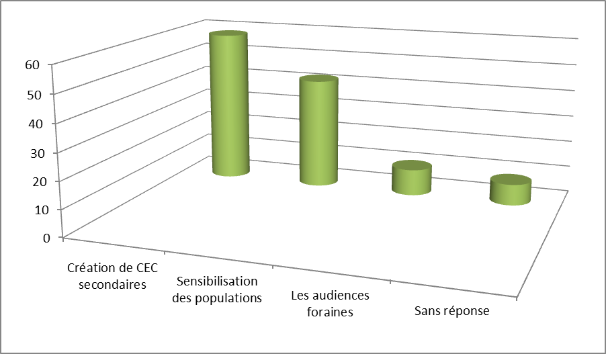
La création des centres d’état civil secondaires arrivent en tête des bonnes pratiques soit 49% des réponses des populations suivie de la sensibilisation des populations 36%, 8% pour la tenue des audiences foraines et 7% de taux d’abstention.

RECOMMANDATIONS ET PROPOSITIONS DES POPULATIONS POUR ATTEINDRE 100% DES DECLARATIONS

Recommandations | Nombre de personnes ayant répondu | F | H
Sensibilisation des populations | 34 | 15 | 19
Rapprochement des centres d’état civil des populations | 25 | 9 | 16
Déclaration des naissances par ou dans les maternités | 23 | 17 | 6
Centre d’état civil mobile pour sillonner les localités | 10 | 0 | 10
Sans réponse | 10 | 7 | 3
Responsabilisation des chefs de village et de communauté | 7 | 1 | 6
Gratuité des déclarations | 3 | 2 | 1
Déclaration à distance (SMS, internet, numéro vert) | 6 | 1 | 5

Pour atteindre 100% des déclarations, les populations approchées ont pour la plupart opté pour la sensibilisation des peuples. 34 personnes ont souhaité ce fait soit l’équivalent de 29% des personnes enquêtés contre 25% pour le rapprochement des centres d’Etat civil des populations. Certains ont plutôt opté pour les déclarations dans les maternités soit 19%. La création des centres d’état civil mobile pour sillonner les régions occupe 10% contre 7% pour une responsabilisation des chefs de village et de communauté dans le processus de déclaration. La proposition de gratuité occupe un faible taux soit 3%. A ce niveau également nous notons un taux d’abstention de 8%.

ANALYSE DES RESULTATS
A l’analyse des résultats ci-dessus mentionnés, l’ignorance des populations due à l’analphabétisme est le premier obstacle à la déclaration. Cet argument est avancé par la majorité des personnes enquêtés qui sont des hommes.
L’argument de l’analphabétisme est réel dans la mesure où selon les derniers chiffres, le taux d’analphabétisme est de 44,2% contre 55,8% de personnes alphabétisée ayant entre 15 et 24 ans (intervalle contenu dans la majorité des personnes enquêtées). Ce chiffre de 44,2% d’analphabètes rapporté à l’ensemble de la population constitue 8.398.038 d’analphabètes sur 19.000.048 habitants, ce qui est bien entendu énorme.
Le deuxième obstacle est celui de la négligence (plus avancé par les femmes) des populations et vient ensuite le manque de moyens financiers, le manque de sensibilisation et l’éloignement des centres d’état civil.
Si le manque d’information, donc de sensibilisation vient en quatrième position des obstacles, cependant, il reste le premier défi à relever selon 28 femmes contre 23 hommes. Le rapprochement des centres d’état civil vient en deuxième position des défis à relever.
La sensibilisation des populations a par ailleurs été retenue comme étant la deuxième bonne pratique après la création des centres d’état civil secondaires.
Pour les recommandations en vue de l’atteinte de la déclaration universelle des naissances (100%), la sensibilisation est venue en première position, après vient le rapprochement des centres d’état civil des populations.
La sensibilisation devrait en effet être une priorité dans la mesure où comme mentionné plus haut, une bonne frange de la population est analphabète, en conséquence, la sensibilisation pourra les convaincre de l’intérêt des déclarations.
La deuxième proposition qui est le rapprochement des centres d’état civil, pourra permettre de surmonter l’obstacle de manque de moyen financier venu en troisième position.
Des propositions très intéressantes et pratiques ont été également faites par une minorité à savoir les déclarations à partir d’un centre d’état civil mobile qui sillonne les campagnes et village ainsi que les déclarations à distance soit par des SMS, soit par internet, soit par un numéro vert.

CONCLUSIONS ET RECOMMANDATIONS
En conclusions, bien que la loi sur l’état civil rende obligatoire la déclaration des naissances dans les trois mois de l’accouchement, le constat est que toutes les naissances ne font pas l’objet de déclaration pour les obstacles réel ci-dessus citées ainsi que des défis restant à relever.
Cette non déclaration constitue bien entendu un obstacle majeur au droit à l’identité des enfants et corrélativement empiète sur la jouissance d’autres droits tels que le droit à l’éducation, à la santé et à la protection spéciale.
Il est donc important pour parvenir à la déclaration universelle des naissances de tenir compte des obstacles majeurs (analphabétisme, négligence, manque de moyens financier) ainsi qu’aux défis à relever que sont la sensibilisation des populations et le rapprochement des centres d’état civil.
Pour ce faire, nous recommandons à l’état, de démultiplier les campagnes de sensibilisation des populations sur l’importance des déclarations de naissance, de construire des centres d’état civil secondaire, proches des populations ainsi que d’innover les modes de déclarations en utilisant les nouvelles technologies à savoir le systèmes des SMS, l’internet (comme le fait la fonction publique) et la mise en place d’un numéro vert.
Ces solutions devront être périodiquement relayées par une équipe mobile d’agents d’état civil qui sillonneront les campagnes.
Bien plus, les chefs de villages et de communauté étant les relais de l’administration qui a d’ailleurs prévu revoir dans une loi leur statut, ceux-ci devront être impliqués dans les déclarations de naissance de leurs concitoyens avec possibilité d’application de mesures coercitives, ainsi, l’atteinte de la déclaration universelle des naissance sera une réalité.
ANNEX 1 : PROFIL DES PERSONNES ENQUETEES
► Nombre total des enquêtés : 118 Personnes dont 51 femmes et 67 hommes
L’étude concerne deux type de personnes, à savoir, les personnes ayant répondu par questionnaire et celles ayant répondu par une interview
- Par questionnaire : 113 personnes dont 50 femmes et 63 hommes
- Par interview : 5 personnes dont 1 femme et 4 hommes
Population enquêtée | 118 | Femmes | Hommes | Par questionnaire |  | Par interview
Population enquêtée | 118 | 51 | 67 | 113 |  | 5
 |  |  |  | F | H | F | H
 |  |  |  | 50 | 63 | 1 | 4

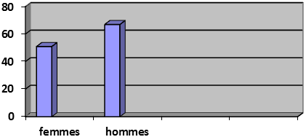
► Age population enquêtée
Tranche d’âge | 15-20 | 21-30 | 31-40 | 41-50 | 51-60 | 61-70 | +de 70 | Sans réponse
Nombre | 13 | 38 | 28 | 15 | 11 | 06 | 02 | 5

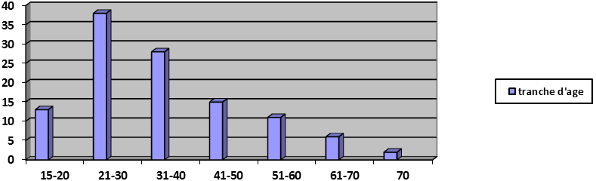
► Nombre de personne par situation matrimoniale
Situation matrimoniale | Mariés | Célibataire | concubinage | Veuf(ve) | Sans réponses
Nombre | 47 | 51 | 10 | 01 | 09

NB : il faut noter que certaines personnes vivant en concubinage peuvent affirmer être mariés. Le plus souvent c’est le fait de mariage coutumier ou de dot (pourtant interdite par la loi).
► Nombre de personne par Niveau scolaire
Niveau scolaire | Primaire |  |  | Secondaire |  | supérieur |  | analphabète | Sans réponse
Niveau scolaire | CP | CE | CM | 1er cycle | 2nd cycle | Univ. | BTS | analphabète | Sans réponse
Nombre | 02 | 09 | 14 | 28 | 17 | 15 | 13 | 08 | 12

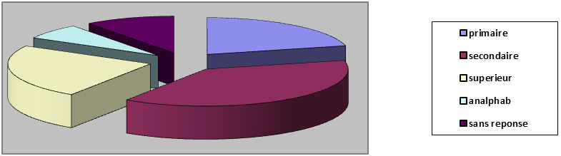
► Nombre de personnes par Profession
Profession | Ménagère | Etudiant/ élève | Travailleur du secteur informel | Fonction publique ou privée | retraités | Sans emploi
Nombre | 09 | 17 | 51 | 25 | 06 | 10

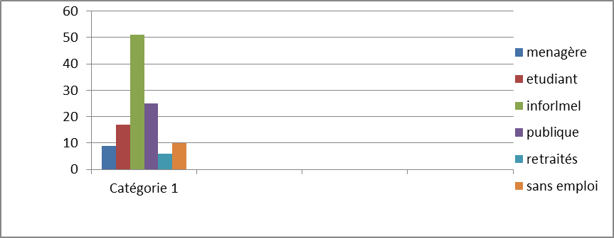
► Nombre de personne par zone
Rurale |  | Urbaine
10 |  | 108
F | H | F | H
6 | 4 | 45 | 63

Quelques indicateurs clés de l’économie, Institut National de la Statistique, 30 septembre 2013
Article 41 loi n°64-374 du 7 octobre 1964, modifiée par les lois n° 83-799 du 2 août 1983 et 99-691 du 14 décembre 1999

